МИНИСТЕРСТВО ЦИФРОВОГО РАЗВИТИЯ, СВЯЗИ И МАССОВЫХ КОММУНИКАЦИЙ РОССИЙСКОЙ ФЕДЕРАЦИИ

Ордена Трудового Красного Знамени федеральное государственное бюджетное учреждение высшего образования

**«Московский технический университет связи и информатики»**

Лабораторная работа №6

**Работа с классами ч. 2**

**по дисциплине**

**«Введение в информационные технологии»**

Выполнил: студент гр. БВТ2403

Рахматуллин К. А.

Проверил:

Москва, 2024 г.

**Цель работы**: получить практический опыт работы с ООП в Python. использование инкапсуляции, наследования.

Ход работы:

1. Задание 1

Создание класса UserAccount с публичными атрибутами username, email и

приватным атрибутом password, методами set_password и check_password:

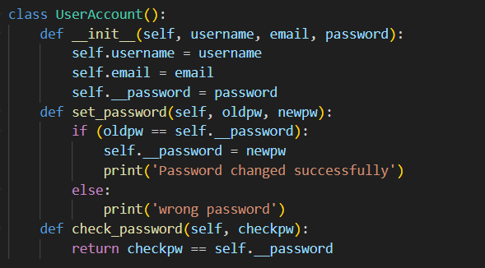

Инициализация объекта класса:



Попытка вывода атрибутов объекта:

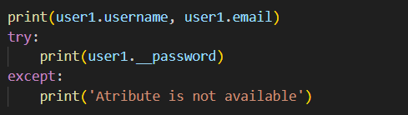

Результат:



Вызов методов класса:

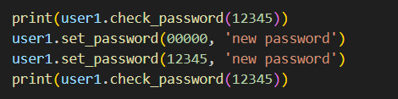

Результат:

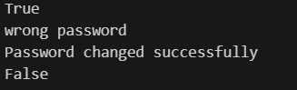

1. Задание 2

Определение базового класса Vehicle с атрибутом model и методом get_info:

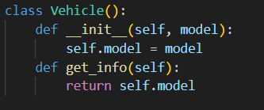

Определение класса Car, наследующего класс Vehicle, с дополнительным атрибутом fuel_type:

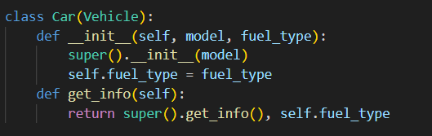

Класс Car наследует конструктор Vehicle, а также переназначает метод get_info, используя существующий функционал и дополняя новым.

Инициализация объектов и вызов методов:

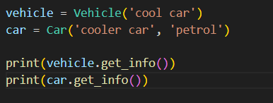

Результат:

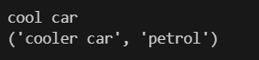

Вывод: Я получил практический опыт работы с инкапсуляцией, наследованием и полиморфизмом.